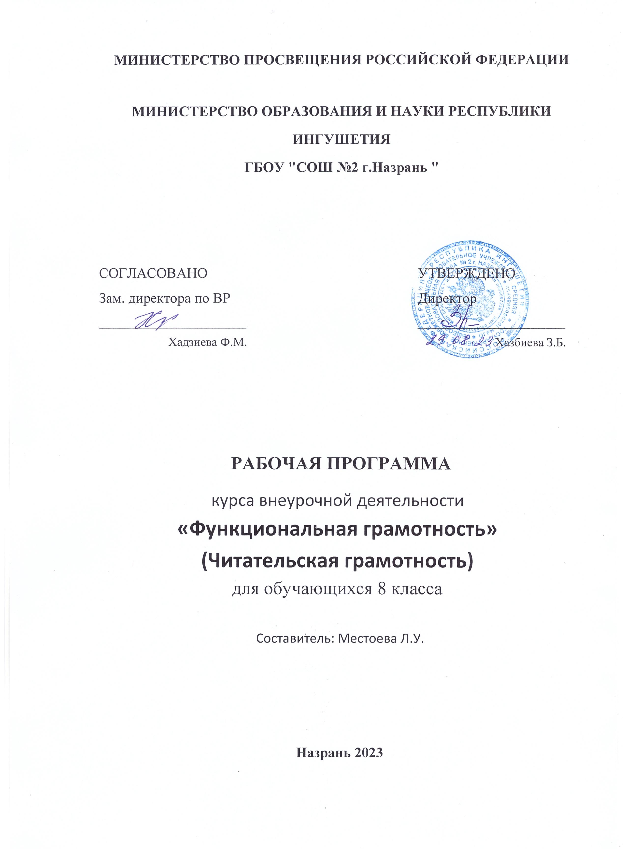

МИНИСТЕРСТВО ПРОСВЕЩЕНИЯ РОССИЙСКОЙ ФЕДЕРАЦИИ

МИНИСТЕРСТВО ОБРАЗОВАНИЯ И НАУКИ РЕСПУБЛИКИ ИНГУШЕТИЯ
ГБОУ "СОШ №2 г.Назрань "

СОГЛАСОВАНО  Зам. директора по ВР  ________________________  Хадзиева Ф.М. |  | УТВЕРЖДЕНО  Директор  ________________________  Хазбиева З.Б.

РАБОЧАЯ ПРОГРАММА
курса внеурочной деятельности
«Функциональная грамотность»
(Читательская грамотность)
для обучающихся 8 класса

Составитель: Местоева Л.У.

Назрань 2023
Пояснительная записка
Рабочая программа «Формирование читательской грамотности» составлена на основе Федерального государственного образовательного стандарта, образовательной программы основного общего образования с учетом авторской программы на основе примерных программ внеурочной деятельности начального и основного образования под редакцией: Орг А.О.
Рабочая программа ориентирована на использование сборника «Теория и практика образования в современном мире: материалы VII Mеждунар. науч. конф.» (г. Санкт-Петербург, июль 2015 г.) под ред. Г.Д.Ахметовой. — СПб.: Свое издательство, 2015г. Программа курса внеурочной учебной деятельности «Учимся работать с текстом. 5–9 классы» (ФГОС ООО). Авторы: Васильева В. В., Ежова Е. В.
Программа рассчитана для обучающихся 8 класса, возраст 13-14 лет.
Программа рассчитана на 34 часа в год, занятия проводятся 1 раз в неделю
по 1 академическому часу.

Планируемые результаты изучения программы внеурочной деятельности
Содержание внеурочной деятельности духовно-нравственного направления «Формирование читательской грамотности» обеспечивает реализацию следующих личностных, метапредметных и предметных результатов:
Личностными результатами являются:
- готовность ученика целенаправленно использовать знания в учении и в повседневной жизни для поиска и исследования информации, представленной в различной форме;
- способность характеризовать собственные знания и умения по предметам, формулировать вопросы, устанавливать, какие из предложенных учебных и практических задач могут быть им успешно решены;
- познавательный интерес к различной информации; читательский интерес.
Метапредметными результатами обучающихся являются:
- способность анализировать учебную ситуацию с точки зрения информационного наполнения, устанавливать количественные и пространственные отношения объектов окружающего мира, строить алгоритм поиска необходимой информации, определять логику решения практической и учебной задач;
- умение моделировать — решать учебные задачи с помощью знаков (символов), планировать, контролировать и корректировать ход решения учебной задачи.
- Учитывая специфику курса «Формирование читательской грамотности», предметные результаты его изучения являются достижениями всех без исключения учебных предметов на ступени основного общего образования.
Предметными результатами обучающихся являются:
- ориентироваться в содержании текста и понимать его целостный смысл:
-определять признаки текста, тему, основную мысль, идею текста, авторскую позицию;
-выбирать из текста или придумать заголовок, соответствующий содержанию и общему смыслу текста;
-формулировать тезис, выражающий общий смысл текста;
-подбирать аргументы, формулировать выводы;
-составлять разные виды планов;
-объяснять порядок частей/микротем, содержащихся в тексте;
-сопоставлять основные текстовые и внетекстовые компоненты: обнаруживать соответствие между частью текста и его общей идеей, сформулированной вопросом, объяснять назначение рисунка, пояснять схемы, таблицы, диаграммы и т. д.;
- находить в тексте требуемую информацию (пробегать текст глазами, определять его основные элементы, сопоставлять формы выражения информации в запросе и в самом тексте, устанавливать, являются ли они тождественными или синонимическими, находить необходимую единицу информации в тексте);
- решать учебно-познавательные и учебно-практические задачи, требующие полного икритического понимания текста:
− определять назначение разных видов текстов;
− ставить перед собой цель чтения, направляя внимание на полезную вданный моментинформацию;
− различать темы и подтемы специального текста;
− выделять не только главную, но и избыточную информацию;
− прогнозировать последовательность изложения идей текста;
− сопоставлять разные точки зрения и разные источ-ники информации по заданной теме;
− выполнять смысловое свёртывание выделенных фактов и мыслей;
− формировать на основе текста систему аргументов (доводов) для обоснования определённой позиции;
− понимать душевное состояние персонажей текста, сопереживать им.
- анализировать изменения своего эмоционального состояния в процессе чтения, получения и переработки полученной информации и её осмысления.
- структурировать текст, используя списки, оглавление, разные виды планов;
- преобразовывать текст, используя новые формы представления информации: диаграммы, таблицы, схемы, переходить от одного представления данных к другому;
- интерпретировать текст:
− сравнивать и противопоставлять заключённую в тексте информацию разного характера;
− обнаруживать в тексте доводы в подтверждение выдвинутых тезисов;
− делать выводы из сформулированных посылок;
− выводить заключение о намерении автора или главной мысли текста.
- выявлять имплицитную информацию текста на основе сопоставления иллюстративного материала с информацией текста, анализа подтекста (использованных языковых средств и структуры текста).
- откликаться на содержание текста:
− связывать информацию, обнаруженную в тексте, со знаниями из других источников;
− оценивать утверждения, сделанные в тексте, исходя из своих представлений о мире;
− находить доводы в защиту своей точки зрения;
- откликаться на форму текста: оценивать не только содержание текста, но и его форму, а в целом — мастерство его исполнения;
- на основе имеющихся знаний, жизненного опыта подвергать сомнению достоверность имеющейся информации, обнаруживать недостоверность получаемой информации, пробелы в информации и находить пути восполнения этих пробелов;
- в процессе работы с одним или несколькими источниками выявлять одержащуюся в них противоречивую, конфликтную информацию;
- использовать полученный опыт восприятия информационных объектов для обогащения чувственного опыта, высказывать оценочные суждения и свою точку зренияо полученном сообщении (прочитанном тексте).
- критически относиться к рекламной информации;
- находить способы проверки противоречивой информации;
- определять достоверную информацию в случае наличия противоречивой или конфликтной ситуации.

Коммуникативные универсальные учебные действия:
- формулировать собственное мнение и позицию;
- задавать вопросы;
- допускать возможность существования у людей различных точек зрения;
- договариваться и приходить к общему решению в совместной деятельности.
Такой подход позволяет реализовывать требования федерального государственного образовательного стандарта общего образования.

СОДЕРЖАНИЕ
Раздел «Работа с текстом: поиск информации и понимание прочитанного»-12ч
Восприятие на слух и понимание различных видов сообщений. Типология текстов. Речевая ситуация. Функционально-стилевая дифференциация тестов (разговорный стиль, художественный стиль,
официально-деловой стиль, научный стиль). Языковые особенности разных стилей речи. Жанр текста. Понимание текста с опорой на тип, стиль, жанр, структуру, языковые средства текста.
Осознанное чтение текстов с целью удовлетворения интереса, приобретения читательского опыта, освоения и использования информации. Текст, тема текста, основная мысль, идея. Авторская позиция. Вычленение из текста информации, конкретных сведений, фактов, заданных в явном виде. Основные события, содержащиеся в тексте, их последовательность. Развитие мысли в тексте. Способы связи предложений в тексте. Средства связи предложений в тексте. Смысловые части текста, микротема, абзац, план текста. Простой, сложный, тезисный план. Понимание информации, представленной в неявном виде. Упорядочивание информации по задан - ному основанию. Существенные признаки объектов, описанных в тексте, их сравнение. Разные способы представления информации: словесно, в виде, символа, таблицы, схемы, знака. Виды чтения: ознакомительное, изучающее, поисковое, выбор вида чтения в соответствии с целью чтения. Источники информации: справочники, словари.
Использование формальных элементов текста (подзаголовки, сноски) для поиска нужной информации.

Раздел «Работа с текстом: преобразование и интерпретация информации»- 14ч
Подробный и сжатый пересказ (устный и письменный). Вопросы по содержанию текста. Формулирование выводов, основанных на содержании текста. Аргументы, подтверждающие вывод. Соотнесение фактов с общей идеей текста, установление связей, не показанных в тексте напрямую. Сопоставление и обобщение содержащейся в разных частях текста информации. Составление на основании текста небольшого монологического высказывания в качестве ответа на поставленный вопрос. Преобразование (дополнение) информации из сплошного текста в таблицу. Преобразование информации из таблицы в связный текст. Преобразование информации, полученной из схемы, в текстовую задачу. Составление схем с опорой на прочитанный текст. Формирование списка используемой литературы и других информационных источников. Определение последовательности выполнения действий, составление инструкции из 6-7 шагов (на основе предложенного набора действий, включающего избыточные шаги).
Создание собственных письменных материалов на основе прочитанных текстов: выписки из прочитанных текстов с учётом цели их дальнейшего использования, небольшие письменные аннотации к тексту, отзывы о прочитанном. Создание небольших собственных письменных текстов по предложенной теме, представление одной и той же информации разными способами, составление инструкции (алгоритма) к выполненному действию. Выступление перед аудиторией сверстников с небольшими сообщениями, используя иллюстративный ряд (плакаты, презентацию).
Раздел «Работа с текстом: оценка информации» - 9ч
Оценка содержания, языковых особенностей и структуры текста. Выражение собственного мнения о прочитанном, его аргументация. Достоверность и недостоверность информации в тексте, недостающая или избыточная информация. Пути восполнения недостающей информации. Участие в учебном диалоге при обсуждении прочитанного или прослушанного текста.
Соотнесение позиции автора текста с собственной точкой зрения. Сопоставление различных точек зрения на информацию.

Тематическое планирование.
№ п/п | Наименование разделов и тем | Количество часов
1. | Работа с текстом: поиск информации и понимание прочитанного | 12
2. | Работа с текстом: преобразование и интерпретация информации | 14
3. | Работа с текстом: оценка информации | 8
4. | Итого | 34

Календарно-тематическое планирование
№ урока | Наименование раздела и тема | Характеристика основных видов деятельности ученика | Дата
1. | Восприятие на слух и понимание различных видов сообщений. | Находит и извлекает информацию из различных текстов | 2.09
2. | Типология текстов. Речевая ситуация. | Применяет информацию,  извлечённую из текста,  для решения разного рода задач. | 16.09
3. | Функционально- стилевая дифференциация текстов (разговорный стиль, художественный стиль, официально-деловой стиль, научный стиль). | Анализирует и  интегрирует информацию  для принятия решения | 23.09
4. | Языковые особенности разных стилей речи. Жанр текста. | Принимает решение на  основе оценки и  интерпретации  информации | 30.09
5. | Понимание текста с опорой на тип, стиль, жанр, структуру и языковые средства. | Оценивает информацию и  принимает решение в условиях  неопределённости и  многозадачности | 7.10
6. | Осознанное чтение текстов с целью удовлетворения интереса, приобретения читательского опыта, освоения и использования информации. | Находит и извлекает информацию из различных текстов | 14.10
7. | Текст, тема текста, основная мысль, идея. Авторская позиция. | Применяет информацию,  извлечённую из текста,  для решения разного рода задач. | 21.10
8. | Способы связи предложений в тексте. Средства связи предложений в тексте. | Анализирует и  интегрирует информацию  для принятия решения | 28.10
9. | Смысловые части текста, микротема, абзац, план текста. | Принимает решение на  основе оценки и  интерпретации  информации | 11.11
10. | Простой, сложный, тезисный план. Понимание информации, представленной в неявном виде. | Оценивает информацию и  принимает решение в условиях  неопределённости и  многозадачности | 18.11
11. | Разные способы представления информации: словесно, в виде символа, таблицы, схемы, знака. | Находит и извлекает информацию из различных текстов | 25.11
12. | Использование формальных элементов текста (подзаголовки, сноски) для поиска нужной информации. | Оценивает информацию и  принимает решение в условиях  неопределённости и  многозадачности | 2.12
13. | Подробный и сжатый пересказ (устный и письменный). |  | 9.12
14. | Вопросы по содержанию текста. | Находит и извлекает информацию из различных текстов | 16.12
15. | Формулирование выводов, основанных на содержании текста. | Применяет информацию,  извлечённую из текста,  для решения разного рода задач. | 23.12
16. | Аргументы, подтверждающие вывод. | Анализирует и  интегрирует информацию  для принятия решения | 30.12
17. | Соотнесение фактов с общей идеей текста, установление связей, не показанных в тексте напрямую. | Принимает решение на  основе оценки и  интерпретации  информации | 13.01
18. | Составление на основании текста небольшого монологического высказывания в качестве ответа на поставленный вопрос. | Оценивает информацию и  принимает решение в условиях  неопределённости и  многозадачности | 20.01
19. | Преобразование (дополнение) информации из сплошного текста в таблицу. | Находит и извлекает информацию из различных текстов | 27.01
20. | Преобразование таблицы в связный текст, информации, полученной из схемы, в текстовую задачу | Находит и извлекает информацию из различных текстов | 3.02
21. | Составление схем с опорой на прочитанный текст. | Применяет информацию,  извлечённую из текста,  для решения разного рода задач. | 10.02
22. | Составление схем с опорой на прочитанный текст. | Анализирует и  интегрирует информацию  для принятия решения | 17.02
23. | Формирование списка используемой литературы и других информационных источников. | Принимает решение на  основе оценки и  интерпретации  информации | 2.03
24. | Создание собственных письменных материалов на основе прочитанных текстов: выписки из прочитанных текстов с учётом цели их дальнейшего использования, небольшие письменные аннотации к тексту, отзывы о прочитанном. | Оценивает информацию и  принимает решение в условиях  неопределённости и  многозадачности | 9.03
25. | Создание небольших  письменных текстов по предложенной теме, представление одной и той же информации разными способами, составление инструкции к выполненному действию. | Находит и извлекает информацию из различных текстов | 16.03
26. | Выступление перед аудиторией сверстников с небольшими сообщениями, используя иллюстративный ряд (плакаты, презентацию). | Оценивает информацию и  принимает решение в условиях  неопределённости и  многозадачности | 23.03
27. | Оценка содержания, языковых особенностей и структуры текста. | Находит и извлекает информацию из различных текстов | 6.04
28. | Выражение собственного мнения о прочитанном и его аргументация. | Применяет информацию,  извлечённую из текста,  для решения разного рода задач. | 13.04
29. | Достоверность и недостоверность информации в тексте. | Анализирует и  интегрирует информацию  для принятия решения | 20.04
30. | Недостающая или избыточная информация. | Принимает решение на  основе оценки и  интерпретации  информации | 27.04
31. | Пути восполнения недостающей информации. | Оценивает информацию и  принимает решение в условиях  неопределённости и  многозадачности | 4.05
32. | Участие в учебном диалоге при обсуждении прочитанного или прослушанного текста. | Находит и извлекает информацию из различных текстов | 11.05
33. | Соотнесение позиции автора текста с собственной точкой зрения. | Применяет информацию,  извлечённую из текста,  для решения разного рода задач. | 18.05
34. | Сопоставление различных точек зрения на информацию. | Анализирует и  интегрирует информацию  для принятия решения | 25.05

